Elek Sallama Cihazı
Elek sallama cihazı; elle yapılan eleme işleminin daha kolay bir şekilde yapılmasını sağlayan 8 adet elek sallama kapasiteli, 0-60 dakika zaman saatli 200mm ve 300mm elekleri sallayabilme özelliğine sahiptir.
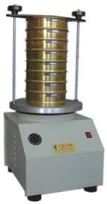
Resim 8. Elek Sallama Cihazı
Kullanım Talimatı
- Güç kablosu prize takılır.
- Elekler cihazın üzerine yerleştirilir.
- Ön ve arka köşelerden sabitlenir.
- Koyulan elek sayısına göre elek yüksekliği ayarlanır.
- Eleme hız ayarı yapıldıktan sonra başlat düğmesine basılır.
- Eleme tamamlandıktan sonra cihaz kapatılır ve güç kablosu prizden çıkarılır.

